蘭縣東澳國小98學年度第一學期校外教學

地點：林務局羅東林管處自然教育中心 時間：98.9.18

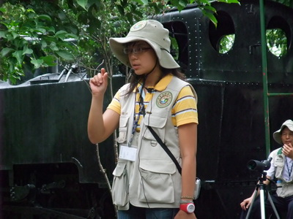 | 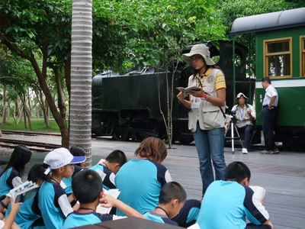
說明：  導覽老師說明太平山上的生活 | 說明：  導覽老師教小朋友使用賞鳥手冊
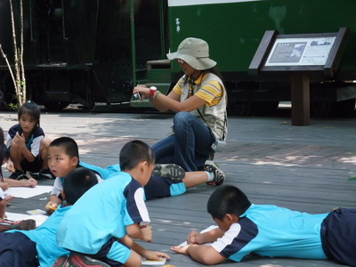 | 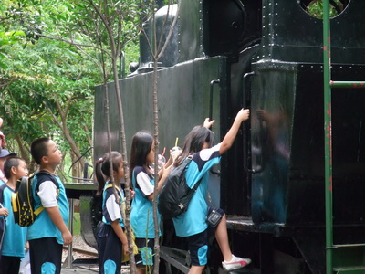
說明：  小朋友正把早上看到的鳥類畫入圖中 | 說明：  搭乘小火車重遊古老運材方式
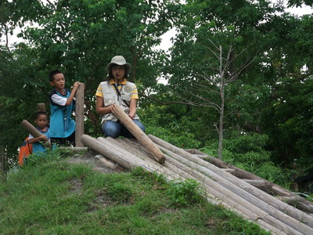 | 省思與回饋：  - 自然教育中心的活動，林管處安排的很豐富有趣。  - 早上賞鳥的知識性和下午運材的趣味性，都讓小朋友樂在其中，收獲良多。  - 導覽解說員非常認真，給小朋友一個豐富而充滿趣味的知性之旅。
說明：
以前人在山上把林木滑下的方式
承辦人： 主任： 校長：

